SVEUČILIŠTE U SPLITU

PRIRODOSLOVNO-MATEMATIČKI FAKULTET

SEMINARSKI RAD

INFORMATIČKI PROJEKT IZ BAZA PODATAKA

MARINA-CHARTER

Profesorica: Student:

Monika Mladenović Mate Elez

Split, 2023.

Sadržaj:

1 UVOD 1

1.1 Opis projekta 1

2 MODEL PODATAKA 2

2.1 Entiteti 2

2.1.1 Marina 3

2.1.2 Mjesto 3

2.1.3 Država 3

2.1.4 Vez 3

2.1.5 Charter 3

2.1.6 Charter_Vez 3

2.1.7 Brod 3

2.1.8 Brod_Vez 4

2.1.9 Model 4

2.1.10 Marka 4

2.1.11 Osoblje 4

2.1.12 Posao 4

2.1.13 Usluga 4

2.1.14 Klijent 4

2.1.15 Rezervacija 4

2.2 Relacije 5

2.2.1 One-to-many 5

2.2.2 Many-to-many 5

2.3 Konceptualni model 7

2.4 Logički model 8

2.5 Relacijski model 9

3 IZRADA NOVOG KORISNIKA I VEZE 13

3.1 Osnovni upiti: unos, ažuriranje, brisanje podataka 15

4 APEX 22

# UVOD

Baze podataka o charteru pružaju informacije vezane za cjeloukupni charter. Naime, charter se nalazi u pojedinoj marini o kojoj se također kao evidencija vodi grad u kojem se nalazi te država. Svaka marina će raspolagati sa nekolicinom vezova koje charter može rezervirati od i do nekog datuma. Potrebno je voditi i evidenciju o osnovnim informacijama brodova u charteru te isto tako o njihovim modelima i markama. Također ne smijemo zaboraviti da je charteru jako važno od kojeg i do kojeg datuma je brod na nekom vezu. Također moramo voditi računa o osoblju chartera kao i o njihovom zadanom poslu. Isto tako treba voditi evidenciju o uslugama koje charter nudi i klijentima tog chartera. Gore navedene informacije možemo iskoristiti u kreiranju rezervacije koja mora sadržavati identifikatore gosta i zaposlenika, broda kojeg je gost rezervirao, tipa usluge, cijenu i datume početka i kraja rezervacije.

## Opis projekta

Baze podataka o charteru pružaju sve informacije o charteru te osnovne informacije o marini u kojoj mu je sjedište. Cilj ovog projekta je realizacija baze podataka koja će poslužiti za organizaciju podataka pojedinog chartera u potpunosti. Od marine i mjesta u kojem se nalazi, pa tako i sve do popisa brodova, rezervacija, usluga, osoblja… Baza podataka također služi i kao pomoć pri popunjavanju rezervacija pojedinog chartera.

# 2 MODEL PODATAKA

## 

## 2.1 Entiteti

1. Marina
2. Mjesto
3. Država
4. Vez
5. Charter
6. Charter_Vez
7. Brod
8. Brod_Vez
9. Model
10. Marka
11. Osoblje
12. Posao
13. Usluga
14. Klijent
15. Rezervacija

### 2.1.1 Marina

Ovaj entitet namjenjen je za pohranu osnovnih podataka o marini. Dobivamo podatke kao što su naziv marine, broj vezova u marini i mjesto u kojem se nalazi marina preko stranog ključa iz entieta mjesto.

### 2.1.2 Mjesto

Entitet mjesto nam služi za pohranu mjesta te su u njemu sadržani podatci o nazivu mjesta i državi u kojoj se nalazi koji dobijamo preko stranog ključa iz entiteta država.

### 2.1.3 Država

Država kao entitet nam samo sadrži nazive država unesenih u bazu podataka.

### 2.1.4 Vez

Vez nam je u ovoj bazi podataka jedan od važnijih entiteta, on sadrži svoj redni broj i marinu kojoj pripada što smo omogućili preko stranog ključa.

### 2.1.5 Charter

Charter je entitet koji ima samo njegov naziv kao podatak u bazi podataka, no on je iznimno važan jer se oko njega i fokusiramo.

### 2.1.6 Charter_Vez

Zaključkom da jedan charter može imati više vezova, a jedan vez ne mora imati isključivo za vlasnika jedan jedini charter dolazimo do veze više na više te ju razbijamo u gore naveden entitet koji sadrži kompozitni ključ. Ovaj entitet prati koji vez koji charter posjeduje kroz unesene datume početka i kraja rezervacije koji se moraju znati unaprijed pa su obavezni.

### 2.1.7 Brod

Brod je entitet koji definira istoimeni objekt te ga u našoj bazi podataka definiramo imenom, registracijom koja mora bit jedinstveni podatak, godinom proizvodnje, charterom kao stranim ključem i modelom, također kao stranim ključem.

### 2.1.8 Brod_Vez

Kako bi pojedini charter znao gdje mu se svaki brod nalazi u svakom dragom trenutku stvaramo gore navedeni entitet čiji je ključ kompozitni. On je definiran podatcima o brodu i vezu na kojem se nalazi te o datumu otkad i dokad će se nalaziti tu.

### 2.1.9 Model

### Model je entitet koji nam definira kakvog je brod modela te je obilježen nazivom i markom kao stranim ključem.

### 2.1.10 Marka

### Marka nam određuje marku pojedinog broda te je jedini podatak u tom entitetu naziv te marke.

### 2.1.11 Osoblje

### Osoblje je entitet s puno atributa koji nam definira nekog zaposlenika chartera. Njegovi podatci u bazi podataka su ime, prezime, plaća, charter u kojem radi, vrsta posla kojeg obavlja i oib kao jedinstveni podatak.

### 2.1.12 Posao

### Entitet posao nam u ovoj bazi podataka služi za pohranu svih tipova poslova u nekom charteru.

### 2.1.13 Usluga

### Entitet usluga nam služi za pohranu svih vrsta usluga koje neki charter nudi.

### 2.1.14 Klijent

### Klijent kao entitet nam predstavlja kupca usluge chartera te su u njemu pohranjeni podatci ime, prezime i identifikator kao jedinstveni podatak.

### 2.1.15 Rezervacija

Entitet rezervacija nam označava napravljenu rezervaciju u nekom charteru te ona sadrži klijenta koji je napravio rezervaciju, vrstu usluge koju je klijent rezervirao, cijenu sveukupne rezervacije, podatke osoblja koje je provelo rezervaciju, brod kojeg je klijent rezervirao, cijenu sveukupne rezervacije kao i unaprijed određeni datum početka i kraja rezervacije i naposlijetku samu unikatnu šifru rezervacije.

## 2.2 Relacije

Relacije u bazama podataka se odnose na veze između dva entieta te označavaju odnos na koji su entiteti povezani.

Postoje 3 vrste relacija, a to su:

1. One-to-one (jedan na jedan)
2. One-to-many (jedan na više)
3. Many-to-many (više na više)

Veze koje sam ja koristio u svojoj bazi su:

### 2.2.1 One-to-many

One to many je tip relacije koji nam govori da neki element iz skupa(entiteta) x može biti povezan sa više elemenata iz skupa(entiteta) y, dok element iz y može biti povezan samo s jednim elementom iz x.

* U jednom mjestu može biti više marina, a jedna marina može biti samo u jednom mjestu
* U jednoj državi može biti više mjesta, dok jedno mjesto može biti u samo jednoj državi
* Više klijenata može biti istog državljanstva, a jedan klijent ne može biti iz više država
* Jedna marina može imati više vezova te jedan vez ne može dijeliti više marina
* Jedan charter može imati više osoblja i brodova, no jedan brod i jedan zaposlenik ne može pripadati više marina
* Zaposleni pojedinac u marini može obavljati samo jedan posao, dok jedan posao može biti dodjeljen za više zaposlenika
* Pojedini brod može biti samo jednog modela, dok jednog modela može biti više brodova
* Zasebna marka može proizvoditi više modela, dok neki unikatan model može proizvoditi samo jedna marka
* Na jednoj rezervaciji ne može biti više usluga, brodova, klijenata i zaposlenika, dok svaki od navedenih entiteta može biti na više rezervacija koje će doći u budućnosti

### 2.2.2 Many-to-many

Many to many je tip relacije koji nam govori da neki element iz skupa(entiteta) x može biti povezan sa više elemenata iz skupa(entiteta) y, dok element iz y može biti povezan isto tako sa više elementa iz x.

* Jasno nam je da jedan charter može posjedovati više vezova u marini, no isto tako mu može isteći koncesija na taj vez te ga tada drugi charter može početi posjedovati. Zbog navedenog razloga smo dobili neželjenu relaciju many to many te smo je razbili i stvorili pomoćni entitet charter_vez. Taj pomoćni entitet nam služi kao evidencija od kojeg i do kojeg datuma neki charter posjeduje pojedini vez te mu primarni ključevi iz entiteta charter i vez čine kompozitni ključ.
* Identičan slučaj kao prvi navedeni imamo i kod spajanja broda s vezom. Naime jedan brod može kroz njegov period postojanja biti vezan na više vezova što nam isto tako implicira da na jednom vezu nije uvijek jedan te isti brod i to nas dovodi do veze više na više. Tu veza je razbijena entitetom brod_vez kojem je primarni ključ kombinacija primarnih ključeva iz entiteta vez i brod te se u njemu void evidencija kojeg je datuma brod došao na vez i kojeg je datuma otišao.

## 2.3 Konceptualni model

Konceptualni model je model napravljen na papiru te nam pruža predođžbu kako bi taj model trebao izgledati u data modeleru.

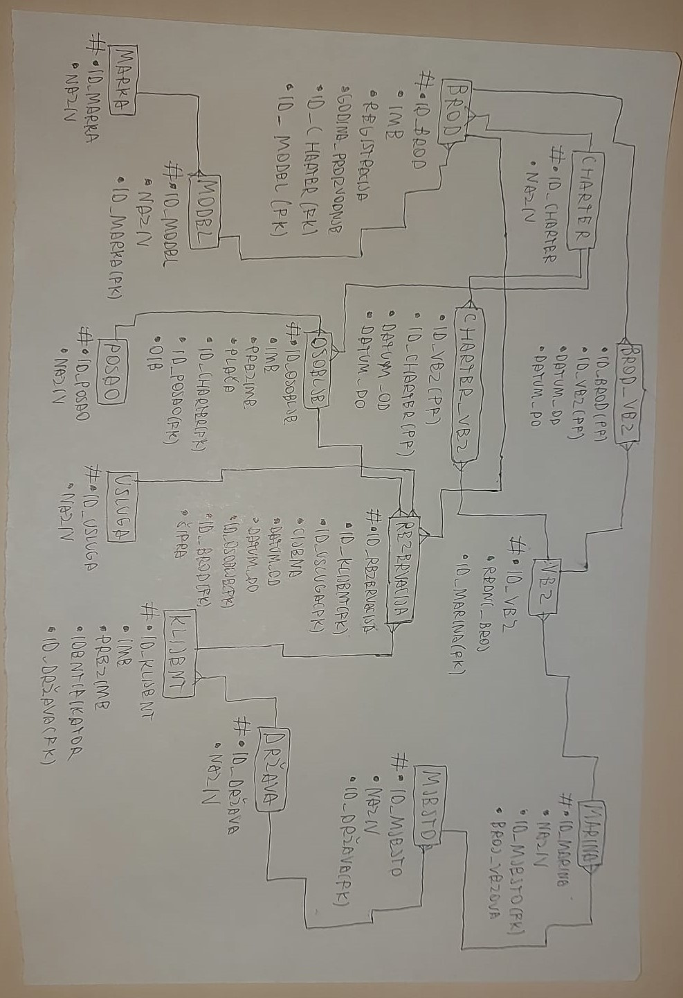

## 2.4 Logički model

Logički model je model u data modeleru, u njemu su vidljivi entiteti, atributi, primarni i kompozitni ključevi, no strani nisu prikazani.

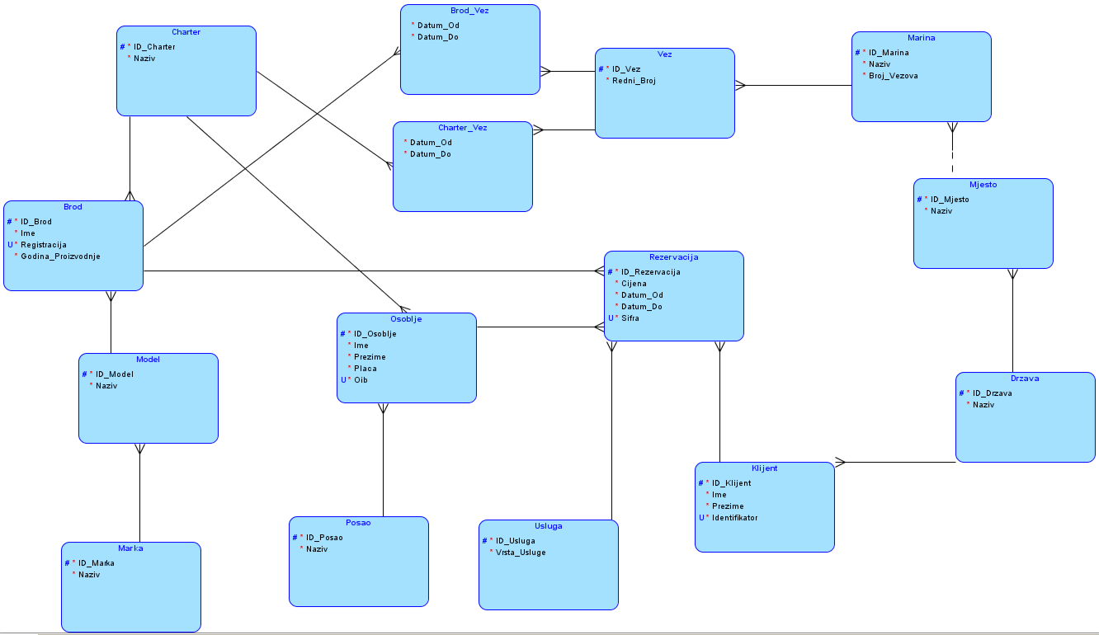

## 

## 2.5 Relacijski model

## Iz logičkog modela možemo generirati relacijski model u kojem su nam predstavljeni entiteti sa svim svojim primarnim ključevima, atributima, stranim ključevima, relacijama i tipovima podataka zajedno sa ograničenjima za podatke.

## 

Nakon kreiranja relacijskog i logičkog modela potrebno je kreirati i DDL koji nam pruža mogućnost prijenosa tablica u SQL Developer. Prije samog kreiranja DDL-a potrebno je primarnim ključevima napraviti sekvencu i okidač jer u Oracle to ne radi automatski.

Koraci za to su:

1. Dvoklik na primarni ključ

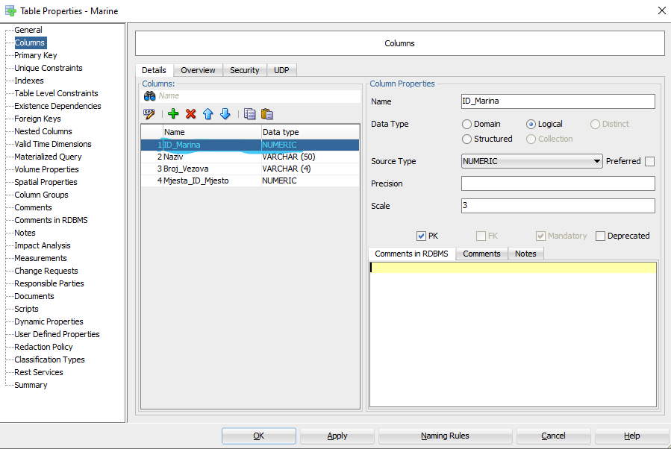

1. Označavanje osjenčenoga

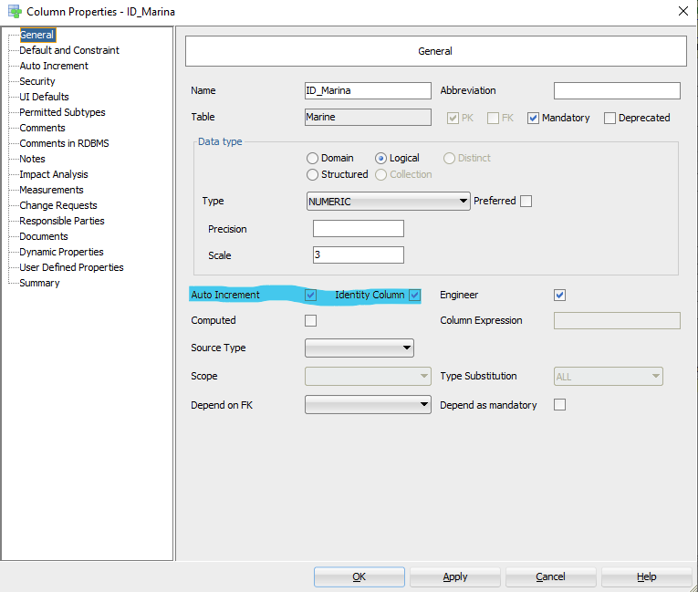

1. Definiranje sekvenci i okidača

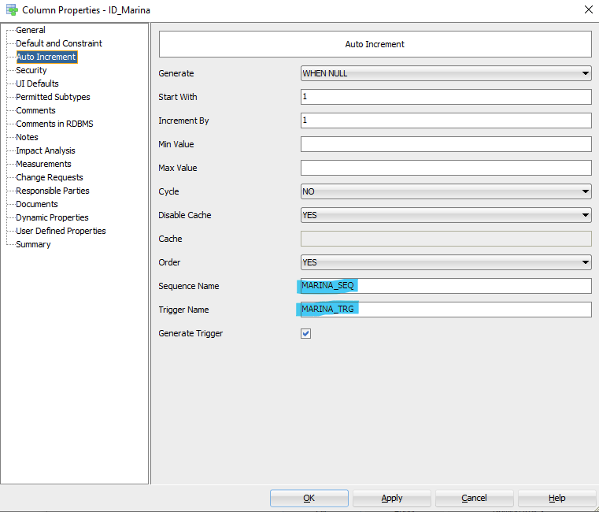

Nakon definiranja sekvenci i okidača, DDL datoteku kreiramo tako što kliknemo na Generate DDL. Nakon izrade DDL smo spremni na izradu novog korisnika i veze.

# 3 IZRADA NOVOG KORISNIKA I VEZE

Sada u SQL Oracle developer kreiramo korisnika SYSTEM preko kojeg radimo svakog novog korsnika i šifru istoga. Kod mene je to korisnik BP_Charter kojem ćemo također dati neke osnovne ovlasti.

Kreiranje korisnika i davanje ovlasti:

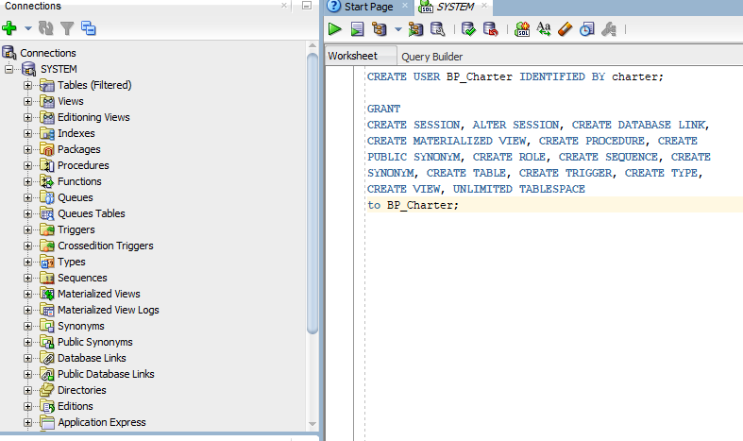

Nakon što smo kreirali novog korisnika, kopiramo cijelu DDL datoteku, zalijepimo to i pokrenemo program (obavezno u useru BP_Charter). Kada refreshamo vidimo da smo napravili sve tablice.

Popis tablica nakon pokretanja programa:

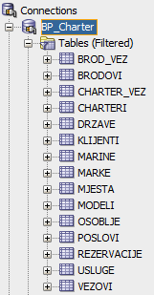

## Osnovni upiti: unos, ažuriranje, brisanje podataka

Insert je upit kojeg koristimo za upisivanje/unošenje podataka u tablicu.

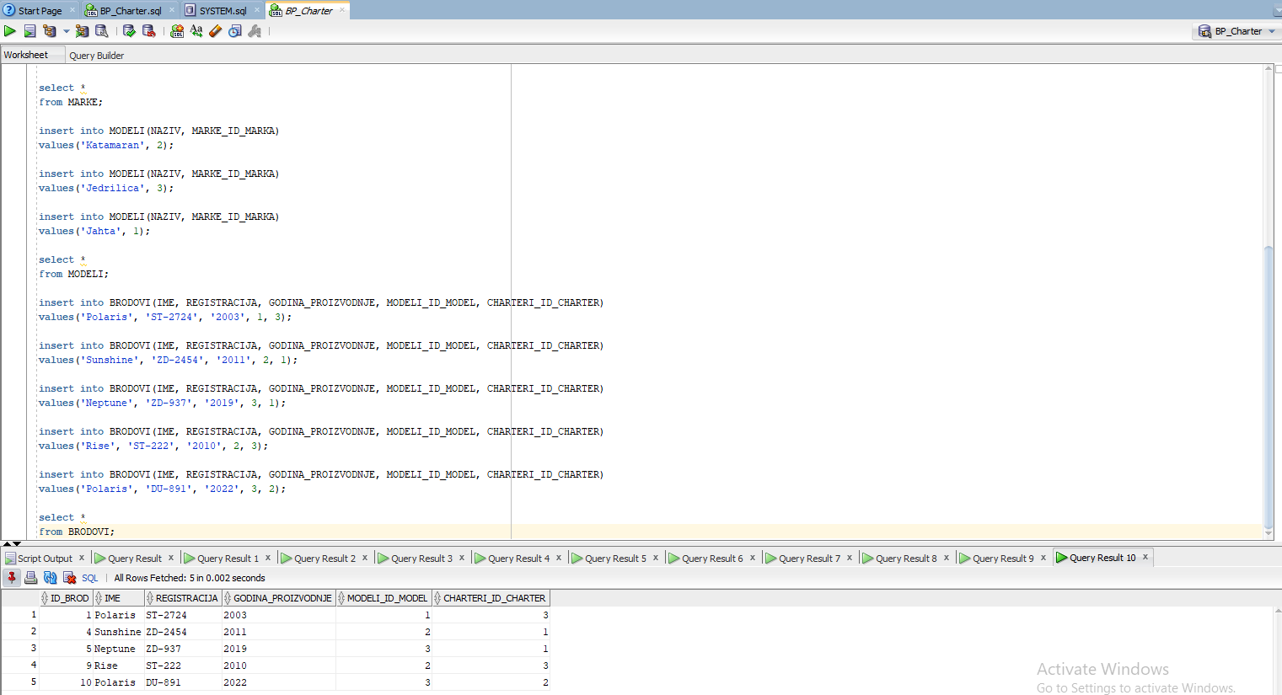

Osim inserta koristimo i update koji nam služi za ažuriranje podataka u bazi podataka.

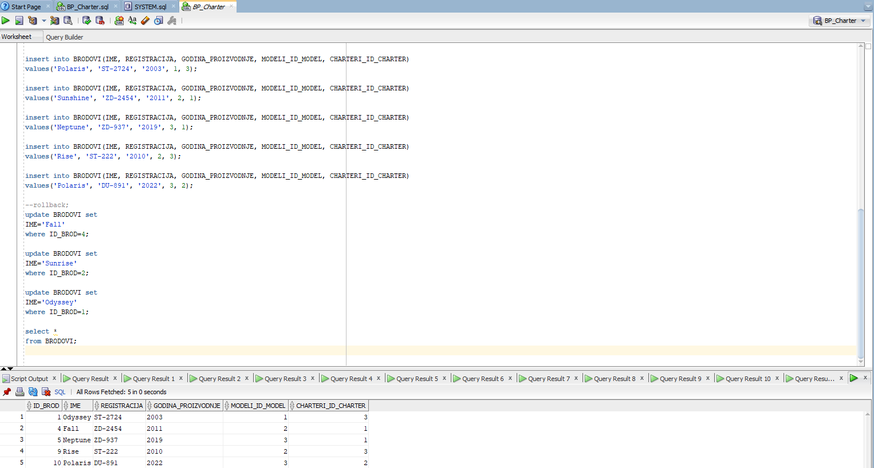

Također imamo i delete koji koristimo kada želimo izbrisati neki podatak iz baze podataka.

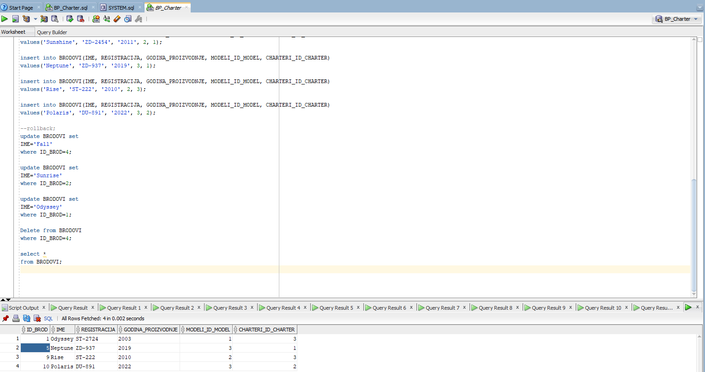

Osim jednostavnih upita možemo definirati i složene kao što je navedeno dole:

1. Prikaži oib te inicijale zaposlenika, zajedno s charterom u kojem radi i poslom koji obavlja. Neka sve bude poredano silazno po plaći zaposlenika.

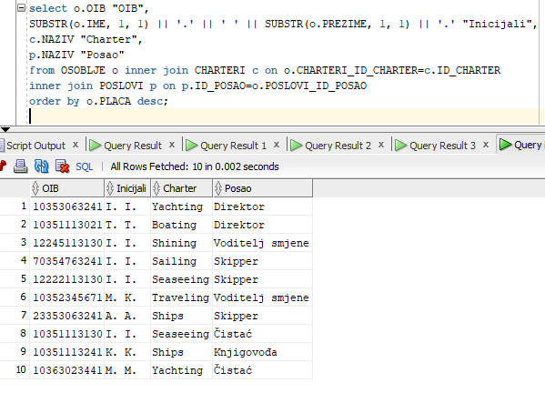

1. Prikaži ime svih marina te države i mjesta u kojem se nalaze, no samo ako marina sadrži više od 200 vezova i ime države u kojoj je marina počinje sa slovima ‘H’ ili ‘I’.

1. Prikaži ime, registraciju, godinu proizvodnje i marku brodova koji su katamarani ili jahte, no samo ako su stariji od 10 godina te moraju biti iz Splita.

1. Prikažite ime chartera, prosječnu plaću po svakom charteru u kojem je prosječna plaća veća od 2000 eura, te mu naziv ima više od 5 elemenata i završava sa slovom ‘g’.

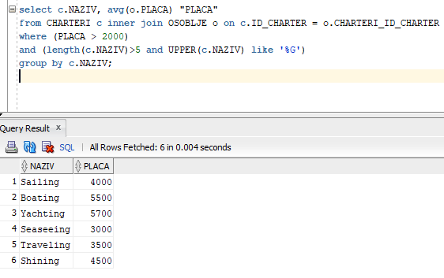

1. Prikažite sve informacije o rezervaciji, no samo ako je klijent na rezervaciji iz Hrvatske i cijena rezervacije je veća od 3000 eura. Poredajte po šifri rezervacije.

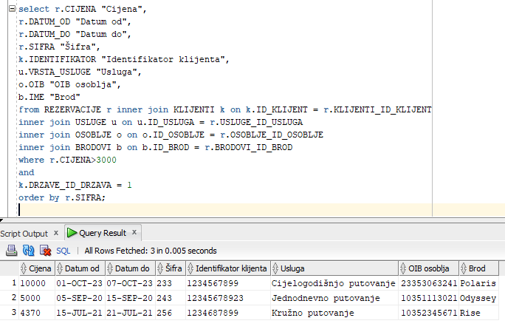

# 4 APEX

Osim SQL upita s bazama možemo raditi i preko nekih određenih aplikacija. Jedna od takvih je APEX kroz koju ćemo pokazati kako izraditi, unositi i mijenjati podatke. Prvo se prijavimo u APEX preko već postojećeg SYSTEM korisnika. Zatim kreiramo novog korisnika i povezujemo se s bazom.

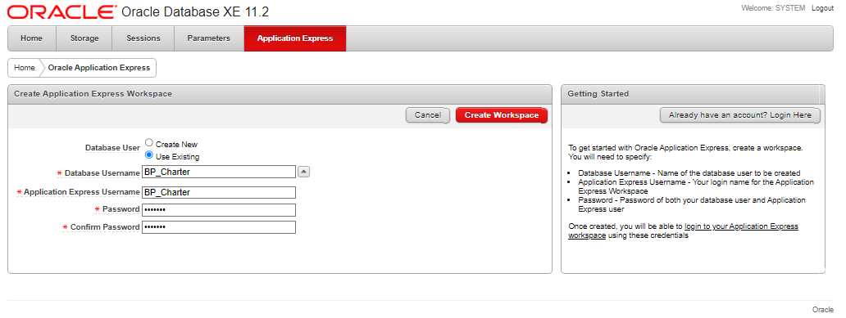

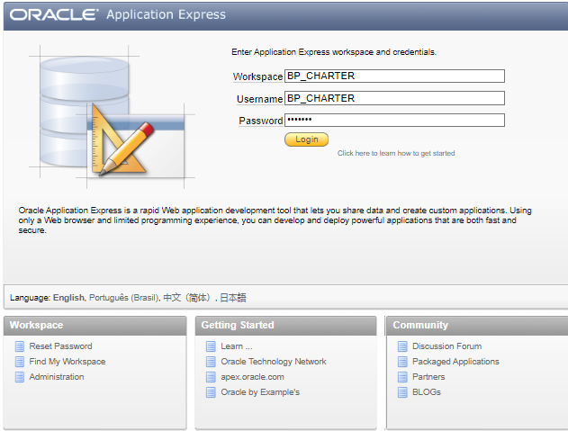

Zatim odlazimo na application builder i kreiramo aplikaciju:

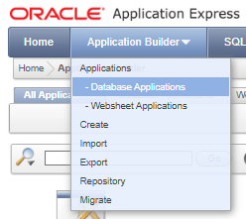

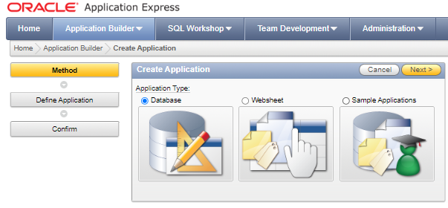

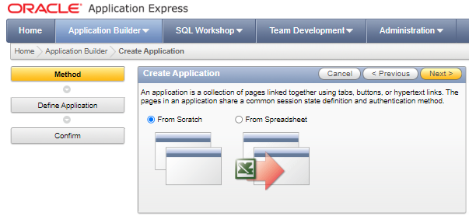

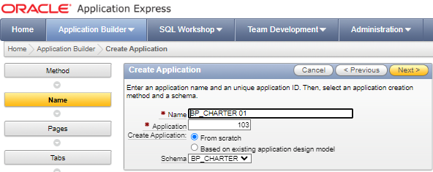

Nakon što smo napravili sve gore navedeno, dodajemo stranice tipa Report and Form i Master Detail koje će služiti za prikaz i uređivanje naše baze. Za “Report and Form” stranice odabiremo entiete: rezervacija, klijenti, osoblje, poslovi, brod i usluga, a za “Master Detail”: osoblje i poslovi.

Report and Form:

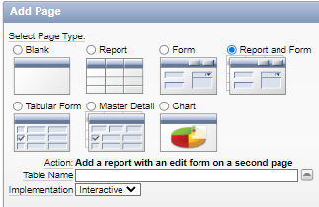

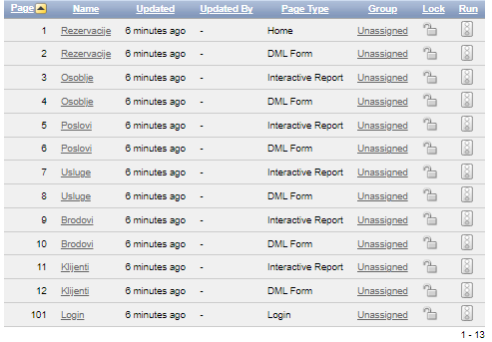

Master detail:

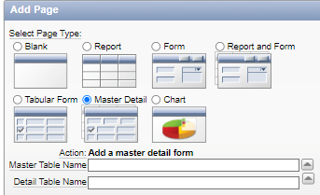

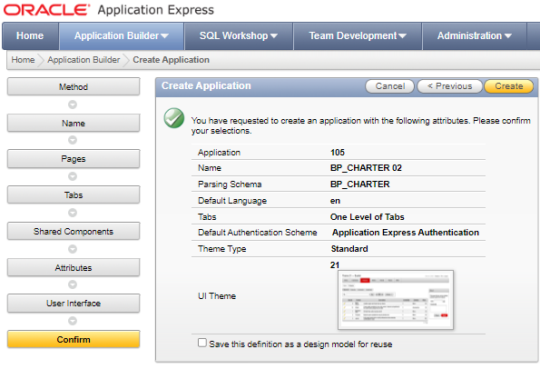

Primjer Master Detail:

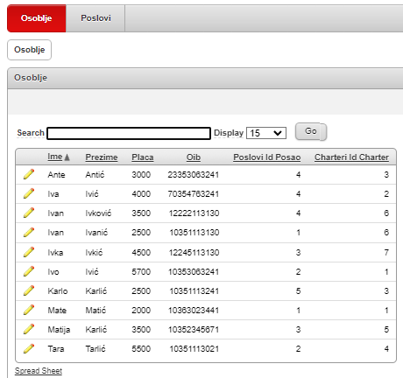

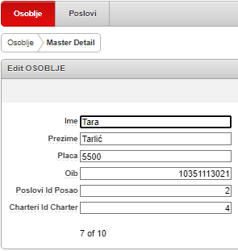

Primjer report and form:

